

Zorginformatiebouwsteen concept:

nl.ggznederland.Risicotaxatie-instrument-HKT-R v0.1

Table of Contents

nl.ggznederland.Risicotaxatie-instrument-HKT-R-v0.1 4

Revision History 4

Concept 4

Mindmap 4

Purpose 4

Patient Population 5

Evidence Base 5

Information Model 5

Example Instances 14

Instructions 14

Interpretation 14

Care Process 14

Example of the Instrument 14

Constraints 16

Issues 16

References 16

Functional Model 16

Traceability to other Standards 16

Disclaimer 16

Terms of Use 16

Copyrights 16

# Risicotaxatie-instrument-HKT-R-v0.1

## Concept

In de forensische psychiatrie is het zo betrouwbaar mogelijk inschatten van de recidiverisico’s van patienten cruciaal. Om te kunnen beoordelen of een patiënt veilig op verlof kan of kan terugkeren naar de samenleving wordt gewerkt met risicotaxatie-instrumenten.

De HKT-R (Historisch, Klinisch, Toekomst – Revisie) is een van de twee belangrijkste risicotaxatie-instrumenten voor klinisch opgenomen forensische patiënten.

## Mindmap

## Purpose

Het doel is het beoordelen of een patiënt veilig op verlof kan of kan terugkeren naar de samenleving. De handleiding formuleert dit als volgt: "De HKT-R is een gestructureerd professioneel risicotaxatieinstrument ter ondersteuning van het klinisch gewogen eindoordeel over het risico op gewelddadige recidive van forensisch psychiatrische patiënten".

## Patient Population

De HKT-R is volgens de handleiding (2014) geschikt voor gebruik bij mannelijke plegers van geweldsdelicten en bij mannelijke patiënten met psychotische kwetsbaarheid, persoonlijkheidsstoornissen en/of patiënten met beide diagnoses. De HKT-R is niet geschikt voor vrouwelijke en mannelijke zedendelinquenten met minderjarige slachtoffers.

## Evidence Base

Risicotaxatie instrumenten zijn wetenschappelijk onderbouwde vragenlijsten. Deze zijn bedoeld om in te schatten hoe groot de kans is dat een patiënt opnieuw een ernstig delict zal plegen.

Risicotaxatie is een verplicht onderdeel van het verlofbeleid van tbs patiënten.

De kwaliteit van de risicotaxaties is structureel onderwerp van onderzoek, zodat de risico’s steeds beter ‘voorspeld’ kunnen worden. De HKT (Historisch, Klinisch, Toekomst) is samen met de HCR20V3 (Historical, Clinical, and Risk Management) het belangrijkste risicotaxatie-instrument voor klinisch opgenomen forensische patiënten. De HCR20V3 is een engelstalig instrument (wel in het Nederlands beschikbaar), voor de HKT geldt dat deze in en voor Nederland ontwikkeld is. De afgelopen jaren is, gewerkt aan de totstandkoming van de HKT-Revisie (HKT-R), de gereviseerde opvolger van de HKT-30 (2002). De HKT-R is gevalideerd op het meest recente landelijke cohort van 347 ex-tbs-gestelden waarvan de tbs-maatregel in de periode 2004-2008 werd opgeheven.

De HKT-R bestaat uit score instrument, handleiding en methodologische onderbouwing.

## Information Model

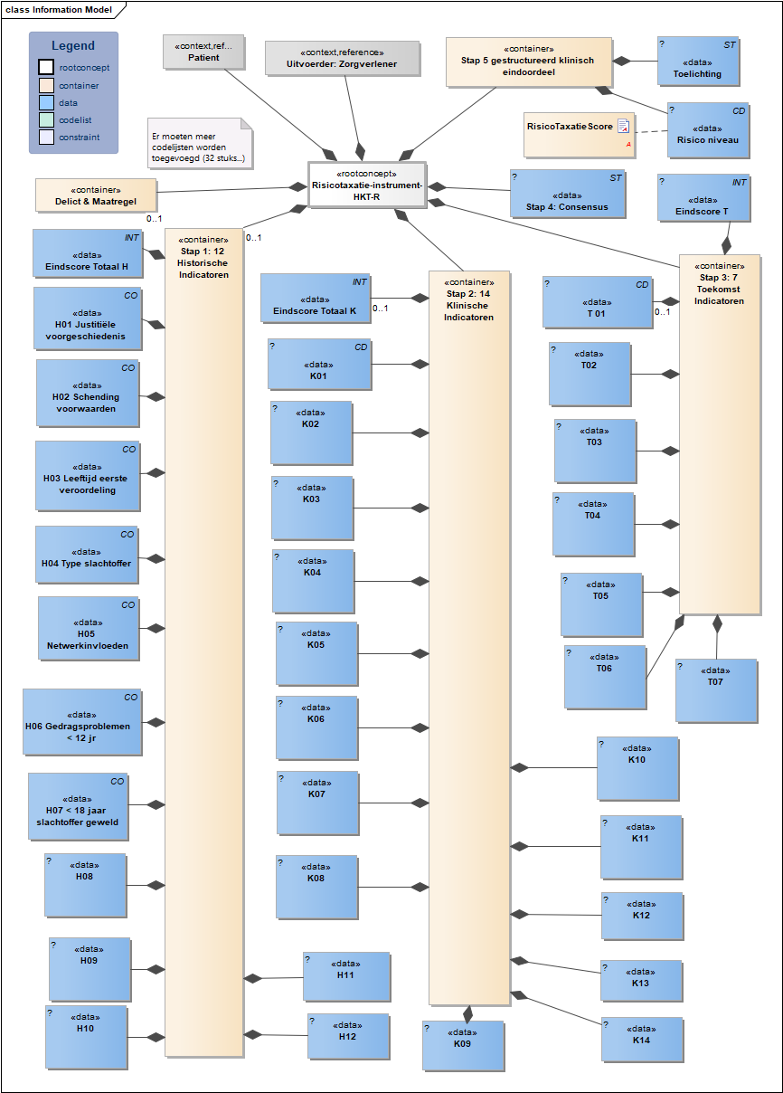

|  |  |
| --- | --- |
| **Concept** | **Definitie** |
| Risicotaxatie-instrument-HKT-R  *GGZNL: RisTaxHKTR* | <languages xml:space="preserve">  <nl-NL>Rootconcept van de bouwsteen [naam]. Dit rootconcept bevat alle gegevenselementen van de bouwsteen [naam].</nl-NL>  <en-US>Root concept of information model [nameEN]. This root concept contains all data elements of information model [nameEN].</en-US>  </languages> |
|
|

|  |  |
| --- | --- |
| **Concept** | **Definitie** |
| Patient |  |
|
|

|  |  |
| --- | --- |
| **Concept** | **Definitie** |
| Uitvoerder: Zorgverlener |  |
|
|

|  |  |
| --- | --- |
| **Concept** | **Definitie** |
| Delict & Maatregel |  |
|
|

|  |  |
| --- | --- |
| **Concept** | **Definitie** |
| Stap 1: 12 Historische Indicatoren | De H-indicatoren hebben betrekking op de levensgeschiedenis van de patiënt tot aan de arrestatie voor het huidige tbs-indexdelict (het delict waarvoor TBS is opgelegd). |
|
|

|  |  |
| --- | --- |
| **Concept** | **Definitie** |
| Eindscore Totaal H  *GGZNL:HKTRHtot* |  |
|
|

|  |  |
| --- | --- |
| **Concept** | **Definitie** |
| H01 Justitiële voorgeschiedenis  *GGZNL:HKTRH01* | H01 Justitiële voorgeschiedenis score van 0-4 gebaseerd op een tabel met 12 soorten delicten en het aantal categorieën van delicten dat van toepassing is (waardenlijst 12 categorieën).  Vul op het scoreformulier ‘Indicator H01’ in aan de hand van de volgende indeling:  **0** – De door de patiënt gepleegde delicten vallen binnen 1 categorie.  **1** – De door de patiënt gepleegde delicten vallen binnen 2 verschillende categorieën.  **2** – De door de patiënt gepleegde delicten vallen binnen 3 verschillende categorieën.  **3** – De door de patiënt gepleegde delicten vallen binnen 4 verschillende categorieën.  **4** – De door de patiënt gepleegde delicten vallen binnen 5 of meer verschillende categorieën. |
|
|

|  |  |
| --- | --- |
| **Concept** | **Definitie** |
| H02 Schending voorwaarden  *GGZNL:HKTRH02* | H02 Schending van voorwaarden betreffende behandeling en toezicht, gebaseerd op aantal schendingen uit 7 typen (waardenlijst 7 typen).  **0** – Wel een maatregel binnen een gedwongen/juridisch kader, maar geen schending in voorgeschiedenis of er is in de voorgeschiedenis nooit sprake geweest van een maatregel binnen een gedwongen/juridisch kader.  **1** – In de voorgeschiedenis komt 1 type schendingen voor.  **2** – In de voorgeschiedenis komen 2 typen schendingen voor.  **3** – In de voorgeschiedenis komen 3 typen schendingen voor.  **4** – In de voorgeschiedenis komen 4 of meer typen schendingen voor. |
|
|

|  |  |
| --- | --- |
| **Concept** | **Definitie** |
| H03 Leeftijd eerste veroordeling  *GGZNL: HKTRH03* | H03 Leeftijd eerste veroordeling, met waardenlijst 5 leefdtijdcategorieën (0-4).  **0** – Patiënt was 31 jaar of ouder.  **1** – Patiënt was 19 of ouder, maar jonger dan 31.  **2** – Patiënt was 16 of ouder, maar jonger dan 19 jaar.  **3** – Patiënt was 13 of ouder, maar jonger dan 16 jaar.  **4** – Patiënt was jonger dan 13 jaar. |
|
|

|  |  |
| --- | --- |
| **Concept** | **Definitie** |
| H04 Type slachtoffer  *GGZNL:HKTRH04* | **H04 Type slachtoffer**  H04 Type slachtoffer, met waardenlijst 5 typen slachtoffer (0-4):  **0** – In de veroordelingen van de voorgeschiedenis heeft geen fysiek of seksueel geweld tegen personen plaatsgevonden.  **1** – In de veroordelingen van de voorgeschiedenis heeft de patiënt fysiek of seksueel geweld tegen één persoon gebruikt. Dit kan ofwel een bekende ofwel een onbekende van hem zijn.  **2** – In de veroordelingen van de voorgeschiedenis heeft de patiënt fysiek of seksueel geweld tegen twee of meer personen gebruikt. Alle slachtoffers waren bekenden van de patiënt.  **3** – In de veroordelingen van de voorgeschiedenis heeft de patiënt fysiek of seksueel geweld tegen twee of meer personen gebruikt. Alle slachtoffers waren onbekenden van de patiënt.  **4** – In de veroordelingen van de voorgeschiedenis heeft fysiek of seksueel geweld tegen zowel bekenden als onbekenden plaatsgevonden. |
|
|

|  |  |
| --- | --- |
| **Concept** | **Definitie** |
| H05 Netwerkinvloeden  *GGZNL: HKTRH05* | H05 Netwerkinvloeden met waardenlijst invloeden (0-4):  **0** – Patiënt had een prosociale oriëntatie en/of een prosociaal netwerk.  **1** – Tussen 0 en 2.  **2** – Patiënt liet zich deels negatief beïnvloeden door criminele of antisociale netwerkleden, patiënt liet zich ook deels positief beïnvloeden door prosociale netwerkleden.  **3** – Tussen 2 en 4.  **4** – Patiënt richtte zich voornamelijk op criminele of antisociale netwerkleden die zijn crimineel gedrag negatief beïnvloedden. |
|
|

|  |  |
| --- | --- |
| **Concept** | **Definitie** |
| H06 Gedragsproblemen < 12 jr  *GGZNL:HKTRH06* | H06 Gedragsproblemen voor het twaalfde levensjaar met waardenlijst (0-4):  **0** – Tijdens de eerste twaalf levensjaren was er geen sprake van gedragsproblemen.  **1** – Gedragsproblematiek wordt wel genoemd, maar dit wordt verder niet toegelicht of beschreven.  **2** – Gedragsproblemen, geen gewelddadig gedrag, wel verbaal oppositioneel gedrag.  **3** – Gedragsproblemen (met of zonder geweldpleging) die geleid hebben tot ernstige problemen in de omgang met anderen, bijvoorbeeld op school of binnen het gezin.  **4** – Zodanig ernstige gedragsproblemen (met of zonder geweldpleging) dat deze aanleiding vormden tot ondertoezichtstelling en/of uithuisplaatsing. |
|
|

|  |  |
| --- | --- |
| **Concept** | **Definitie** |
| H07 < 18 jaar slachtoffer geweld  *GGZNL: HKTRH07* | H07 Slachtoffer van geweld in jeugd (tot 18e jaar) met waardenlijst (0-4)  **0** – Patiënt is tot zijn 18e nooit slachtoffer of getuige geweest van geweld.  **1**– Er is sprake geweest van incidentele verwaarlozing en/of incidentele mishandeling.  **2** – Er is sprake geweest van chronische verwaarlozing (met eventueel incidentele mishandeling).  **3** – Er is sprake geweest van chronische mishandeling (met eventueel incidentele verwaarlozing).  **4** – Er is sprake geweest van chronische verwaarlozing en chronische mishandeling. |
|
|

|  |  |
| --- | --- |
| **Concept** | **Definitie** |
| H08 |  |
|
|

|  |  |
| --- | --- |
| **Concept** | **Definitie** |
| H09 |  |
|
|

|  |  |
| --- | --- |
| **Concept** | **Definitie** |
| H10 |  |
|
|

|  |  |
| --- | --- |
| **Concept** | **Definitie** |
| H11 |  |
|
|

|  |  |
| --- | --- |
| **Concept** | **Definitie** |
| H12 |  |
|
|

|  |  |
| --- | --- |
| **Concept** | **Definitie** |
| Stap 2: 14 Klinische Indicatoren |  |
|
|

|  |  |
| --- | --- |
| **Concept** | **Definitie** |
| Eindscore Totaal K  *HKTRKTot* |  |
|
|

|  |  |
| --- | --- |
| **Concept** | **Definitie** |
| K01 |  |
|
|

|  |  |
| --- | --- |
| **Concept** | **Definitie** |
| K02 |  |
|
|

|  |  |
| --- | --- |
| **Concept** | **Definitie** |
| K03 |  |
|
|

|  |  |
| --- | --- |
| **Concept** | **Definitie** |
| K04 |  |
|
|

|  |  |
| --- | --- |
| **Concept** | **Definitie** |
| K05 |  |
|
|

|  |  |
| --- | --- |
| **Concept** | **Definitie** |
| K06 |  |
|
|

|  |  |
| --- | --- |
| **Concept** | **Definitie** |
| K07 |  |
|
|

|  |  |
| --- | --- |
| **Concept** | **Definitie** |
| K08 |  |
|
|

|  |  |
| --- | --- |
| **Concept** | **Definitie** |
| K09 |  |
|
|

|  |  |
| --- | --- |
| **Concept** | **Definitie** |
| K10 |  |
|
|

|  |  |
| --- | --- |
| **Concept** | **Definitie** |
| K11 |  |
|
|

|  |  |
| --- | --- |
| **Concept** | **Definitie** |
| K12 |  |
|
|

|  |  |
| --- | --- |
| **Concept** | **Definitie** |
| K13 |  |
|
|

|  |  |
| --- | --- |
| **Concept** | **Definitie** |
| K14 |  |
|
|

|  |  |
| --- | --- |
| **Concept** | **Definitie** |
| Stap 3: 7 Toekomst Indicatoren |  |
|
|

|  |  |
| --- | --- |
| **Concept** | **Definitie** |
| Eindscore T |  |
|
|

|  |  |
| --- | --- |
| **Concept** | **Definitie** |
| T 01 |  |
|
|

|  |  |
| --- | --- |
| **Concept** | **Definitie** |
| T02 |  |
|
|

|  |  |
| --- | --- |
| **Concept** | **Definitie** |
| T03 |  |
|
|

|  |  |
| --- | --- |
| **Concept** | **Definitie** |
| T04 |  |
|
|

|  |  |
| --- | --- |
| **Concept** | **Definitie** |
| T05 |  |
|
|

|  |  |
| --- | --- |
| **Concept** | **Definitie** |
| T06 |  |
|
|

|  |  |
| --- | --- |
| **Concept** | **Definitie** |
| T07 |  |
|
|

|  |  |
| --- | --- |
| **Concept** | **Definitie** |
| Stap 4: Consensus |  |
|
|

|  |  |
| --- | --- |
| **Concept** | **Definitie** |
| Stap 5 gestructureerd klinisch eindoordeel |  |
|
|

|  |  |
| --- | --- |
| **Concept** | **Definitie** |
| Risico niveau |  |
|
|

|  |  |
| --- | --- |
| **Concept** | **Definitie** |
| Toelichting |  |
|
|

|  |  |
| --- | --- |
| **Concept** | **Definitie** |
| RisicoTaxatieScore |  |
|
|

## Example Instances

## Instructions

## Interpretation

## Care Process

## Example of the Instrument

## Constraints

## Issues

## References

## Functional Model

## Traceability to other Standards

## Disclaimer

De Zorginformatiebouwstenen zijn in samenwerking gemaakt door diverse partijen en zij hebben deze in beheer gegeven bij Nictiz (al deze partijen samen hierna de samenwerkende partijen genoemd). De samenwerkende partijen hebben de grootst mogelijke zorg besteed aan de betrouwbaarheid en actualiteit van de gegevens in de Zorginformatiebouwstenen. Onjuistheden en onvolledigheden kunnen echter voorkomen. De samenwerkende partijen zijn niet aansprakelijk voor schade als gevolg van onjuistheden of onvolledigheden in de aangeboden informatie, noch voor schade die het gevolg is van problemen veroorzaakt door, of inherent aan het verspreiden van informatie via het internet, zoals storingen of onderbrekingen van of fouten of vertraging in het verstrekken van informatie of diensten door de samenwerkende partijen of door u aan de samenwerkende partijen via een website of via e-mail, of anderszins. Tevens aanvaarden de samenwerkende partijen geen aansprakelijkheid voor eventuele schade die geleden wordt als gevolg van het gebruik van gegevens, adviezen of ideeën verstrekt door of namens de samenwerkende partijen via de Zorginformatiebouwstenen. De samenwerkende partijen aanvaarden geen verantwoordelijkheid voor de inhoud van informatie in de Zorginformatiebouwstenen waarnaar of waarvan met een hyperlink of anderszins wordt verwezen.In geval van tegenstrijdigheden in de genoemde Zorginformatiebouwsteen documenten en bestanden geeft de meest recente en hoogste versie van de vermelde volgorde in de revisies de prioriteit van de desbetreffende documenten weer.Indien informatie die in de elektronische versie van de Zorginformatiebouwstenen is opgenomen ook schriftelijk wordt verstrekt, zal in geval van tekstverschillen de schriftelijke versie bepalend zijn. Dit geldt indien de versieaanduiding en datering van beiden gelijk is. Een definitieve versie heeft prioriteit echter boven een conceptversie. Een gereviseerde versie heeft prioriteit boven een eerdere versie.

## Terms of Use

De gebruiker mag de Zorginformatiebouwstenen zonder beperking gebruiken. Voor het kopiëren, verspreiden en doorgeven van de Zorginformatiebouwstenen gelden de copyrightbepalingen uit de betreffende paragraaf..

## Copyrights

**{Pkg.Name}**

# 2. nl.ggznederland.Risicotaxatie-instrument-HKT-R-v0.1

|  |  |
| --- | --- |
| DCM::CoderList | * |
| DCM::ContactInformation.Address | * |
| DCM::ContactInformation.Name | * |
| DCM::ContactInformation.Telecom | * |
| DCM::ContentAuthorList | * |
| DCM::CreationDate |  |
| DCM::DeprecatedDate |  |
| DCM::DescriptionLanguage | nl |
| DCM::EndorsingAuthority.Address |  |
| DCM::EndorsingAuthority.Name | * |
| DCM::EndorsingAuthority.Telecom |  |
| DCM::Id | 2.16.840.1.113883.2.4.3.11.60.40.3.x.x |
| DCM::KeywordList |  |
| DCM::LifecycleStatus | Draft |
| DCM::ModelerList | * |
| DCM::Name | nl.ggznederland.Risicotaxatie-instrument-HKT-R |
| DCM::PublicationDate |  |
| DCM::PublicationStatus | Unpublished |
| DCM::ReviewerList |  |
| DCM::RevisionDate |  |
| DCM::Superseeds | * |
| DCM::Version | 0.1 |

## 2.1 Revision History

GGZ Nederland: redactieraad werk t.a.v. signaleringsplan maakte duidelijk dat ook de instrumenten voor risico taxatie beschikbaar moeten zijn.